Združenie pestovateľov obilnín
Záhradnícka 21, SK-811 07 Bratislava 1, Slovensko

AKTUÁLNE CENY A VÝVOJ NA TRHU OBILNÍN K 8.9. 2022

● Futures ceny zrnín na burzách k 8.9.2022
 | €uro/tona | Platí k | trend
Pšenica potravinárska
MATIF Paríž | 326,25 | IX.´22 | ▼
CBoT Chicago | 303,40 | IX.´22 | ▼
BÉT Budapešť | - | - | -
KBB Bratislava | 275,00 | X.´22 | -
Kukurica
MATIF Paríž | 323,50 | XI.´22 | ▲
CBoT Chicago | 266,17 | XI.´22 | ▼
BÉT Budapešť | 360,12 | XI.´22 | ▲
KBB Bratislava | 240,00 | X.´22 | -
Repka olejka
MATIF Paríž | 609,25 | XI.´22 | ▲
KBB Bratislava | 641,00 | X.´22 | -
Kurz (NBS): EURO/USD: 0,9885 ▼; EURO/HUF: 401,83 ▼
Trend: od posledného predošlého údaju: nárast ▲ ; resp. pokles ▼

● Trhové ceny obilnín vo vybraných krajinách Európskej únie
Trhové ceny obilnín v EÚ k 1.septembru 2022, €uro/tona (bez DPH)
pšenica potravinárska |  |  |  |  | jačmeň kŕmny |  |  |  |  | kukurica kŕmna
DE | Hamburg | 336,00 | ▼ | DS | DE | Hamburg | 293,00 | ▼ | DS | DE | Kolín | 350,00 | - | DS
FR | Rouen | 328,43 | ▼ | DP | FR | Rouen | 290,93 | ▼ | DP | FR | Bordeaux | 347,79 | ▲ | DP
BE | Brusel | - | - | DP | BE | Brusel | 268,40 | ▲ | DP | HU | Budapešť | 340,63 | ▲ | FG
HU | Transdanub | 332,18 | ▼ | FG | HU | Transdan. | 278,99 | ▼ | DP | ES | Zaragoza | 357,00 | ▼ | DS
AT | Viedeň | 345,00 | - | DS | AT | Viedeň | 291,00 | ▲ | DS | AT | Viedeň | 335,00 | ▲ | DF
PL | Slaski | - | - | DF | PL | Zachodni | - | - | DF | RO | Constanta | 327,95 | ▼ | DS
CZ | Praha | 351,44 | ▲ | DF | CZ | Praha | - | - | DF | SK | Bratislava | - | - | DP
RO | Constanta | 377,14 | ▼ | FOB | RO | Constanta | 361,56 | - | FOB | raž potravinárska
SK | Bratislava | 305,50 | ▼ | DP | SK | Bratislava | 265,39 | ▼ | DP | DE | Hamburg | 301,00 | ▲ | DS
pšenica kŕmna |  |  |  |  | jačmeň sladovnícky |  |  |  |  | CZ | Praha | 270,06 | ▲ | DF
DE | Hamburg | 322,00 | ▼ | DS | DE | Mannheim | - | - | DS | AT | Viedeň | 370,00 | ▲ | DS
HU | Budapešť | 325,98 | ▲ | DP | CZ | Praha | - | - | DF | pšenica tvrdá
NL | Rotterdam | 335,00 | ▼ | CIF | FR | Rouen | - | - | DP | ES | Cordoba | 500,00 | ▼ | DS
AT | Wels | - | - | DS | PL | Zachodni | - | - | DF | AT | Viedeň | - | - | DS
SK | Bratislava | 300,79 | ▲ | DP | SK | Bratislava | - | - | - | IT | Bologna | 504,50 | ▼ | DF

Vysvetlivky:
Vývoj trhovej ceny oproti predchádzajúcej hodnote: nárast ▲; pokles ▼; - (bez znaku) stagnácia / neporovnateľné. D – dodané; S – silo; DS – zo sila, na nákladnom aute; DP – z farmy, na nákladnom aute; DF – dodané prvému zákazníkovi, na nákladnom aute; FG – cena na farme; GEX – cena na burze obilia; FOB – „free on board“ (Incoterm) – voľné na palube; CIF – po zaplatení nákladov, poistenia a naloženia; N – neznáme miesto.
● Ceny obilnín na Slovensku k 36.týždňu 2022 (v €uro/t)
 | Západ | Stred | Východ
Pšenica potravinárska
kvalita E | 330 - 350 | 335 - 340 | 300 - 320
kvalita A | 320 - 330 | 330 - 335
kvalita B | 310 - 320 | 320 - 330
Pšenica kŕmna | 290 - 300 | 230 - 240 | 280 - 290
Jačmeň sladovnícky | 330 - 340 | - | -
Jačmeň kŕmny | 290 - 300 | 230 - 240 | 280 - 290
Kukurica na zrno | - | - | -

Vysvetlivky: Západ – kraje BA, TT, NR, TN; Stred – kraje BB, ZA; Východ – kraje PO, KE.
Zdroje informácií: Ing. Cikatricis, Ing. Jakubička, Ing. Papp; Ing. Slocik; Ing. Krajanec.

● Komentár
Žatva hustosiatych obilnín na Slovensku sa skončila. Aj keď suchý a teplý priebeh roka, v niektorých oblastiach až extrémny, znížil úrodu niektorých plodín, v celkovom výsledku bola produkcia priemerná. Zrážky na konci leta už však nepomohli ani sóji, ani kukurici, či cukrovej repe. Kukurica na zrno v tomto roku nedosiahne zrejme ani 50% úrody minulého roka. Znížená je aj výroba krmovín, a tak mnohí chovatelia zvažujú udržanie chovov hospodárskych zvierat.

Štatistický úrad SR publikoval druhý odhad úrod zrnín za rok 2022:
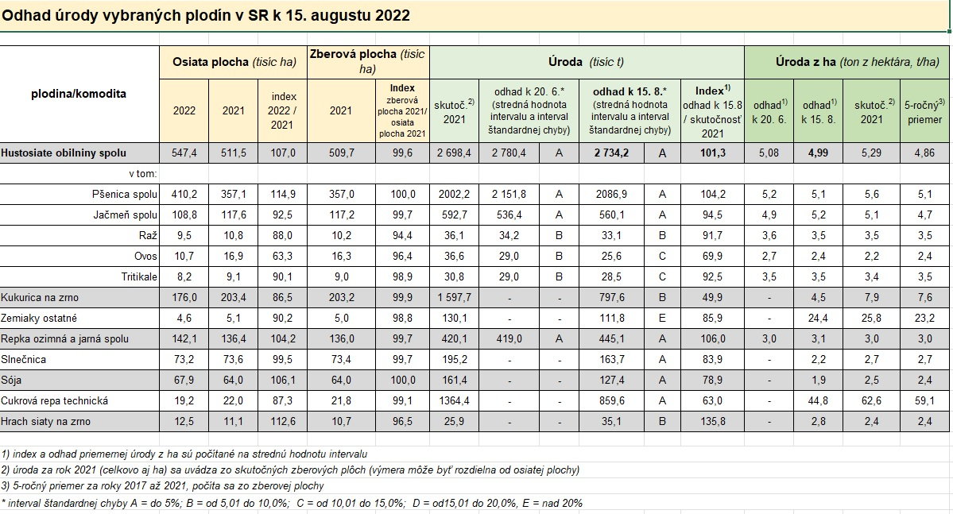

V Bruseli diskutovali zástupcovia európskych farmárov a družstiev. V utorok 6.9. zasadala pracovná skupina COPA/COGECA pre plodiny na ornej pôde, aj za účasti slovenského zástupcu. Od júla t.r., kedy bola inflácia na úrovni 8,9% stále stúpa, čo zvyšuje výrobné náklady aj ceny potravín. Euro oslabilo voči US doláru, čo má takisto vplyv na rast cien. Rástla aj cena ropy, dusíka, draslíka, fosforu pre priemyselné hnojivá, ktorých dostupnosť je navyše obmedzená. To všetko bude mať dopad aj na budúcoročnú produkciu zrnín. Cena medzinárodnej dopravy začala klesať, ale dostupnosť lodí je nižšia. Aj kvôli vysokej cene pozemnej prepravy by sa malo venovať viac pozornosti a investícií lodnej preprave vo vnútrozemí Európy, ako povedal zástupca Fínska.
V rámci olejnín, vo svete v tomto roku vzrástla ich produkcia, hlavne u sóje a repky, zároveň sa zvýšila úroveň ich svetových zásob. Preto aj ich cena klesá. V rámci krajín EÚ-27 stúpla pestovateľská výmera repky olejnej v r.2022 oproti roku 2021 o 11% (na 5,845 mil.ha) a produkcia o 16,4% (na 19,55 mil.t). Sójové bôby sa v EÚ pestovali v tomto roku na ploche 1,12 mil.ha (t.j. o 17,4% viac ako vlani!) s produkciou 2,79 mil.t (+4,7%), keďže priemerná hektárová úroda dosiahla iba 2,50 tony. Aj slnečnica sa v EÚ-27 pestuje na vyššej výmere o 11,7%, t.j. 4,95 mil.ha, no s priemernou úrodou len 1,94 t/ha by mala dosiahnuť produkciu o 7% nižšiu ako vlani, odhadom 9,52 mil.ton.
U obilnín nie sú medziročné zmeny v Európskej únii také výrazné a sú skôr záporné. Výmera pšenice je asi na rovnakej úrovni ako v roku 2021 (t.j.2022: 23,92 mil.ha) a produkcia sa odhaduje na 133,07 mil.t (o 2,8% menej), keďže priemerná úroda je 5,56 t/ha. Jačmeň na ploche 10,38 mil.ha dosiahol produkciu 51,06 mil.t a raže zobrali európski pestovatelia z plochy 1,85 mil.ha asi 7,98 mil.ton. U kukurice na zrno sa predpokladá produkcia 55,03 mil.t, čo je o 20,8% menej ako v roku 2021. Pestovateľská výmera je nižšia o 2% (2022: 8,86 mil.ha), no priemerná hektárová úroda v EÚ zrejme nepresiahne 6,2 tony, čo je o 19,2% menej ako vlani. Celkovo tak v produkcii obilnín v EÚ dôjde k poklesu o 6,8% (2022: 269,09 mil.t).
Európu postihlo v tomto roku extrémne počasie, horúčavy prekonávali historické rekordy a deficit zrážok na veľkom území dosahoval -100 až -50 % (1.7.-15.8.):
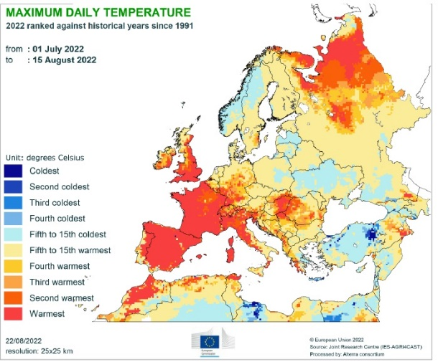 | 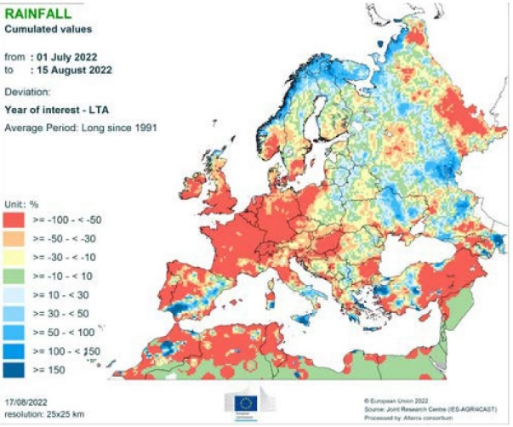
Mapa sucha v porovnaní od r.1991 | Mapa deficitu zrážok (priemer od r.1991)
(zdroj: EK)
Svetové ceny obilnín (FOB) k 31.8. 2022:
- Pšenica: US SRW Mexický záliv: 343,- €/t, FR Rouen (1.tr.): 335,- €/t;
- Jačmeň: FR Rouen kŕmny: 298,- €/t, Čierne more kŕmny: 273,- €/t;
- Kukurica: US 3YC Mexický záliv: 317,- €/t.
Reportáž o študijnej ceste obilninárov do Rumunska si prečítate na našej stránke: Rumunsko definuje Dunaj – Združenie pestovateľov obilnín (obilninari.sk)

Zdroje: Európska Komisia, COPA/COGECA, portály búrz.
Spracovala: Ing. Vladimíra Debnárová, tajomník Združenia pestovateľov obilnín.

